崑山科技大學109學年度第一學期旅遊文學習作期末報告

班級：資工三A 學號：4070E021 姓名：蘇宇祥

台南那抹美景—傳道士的贈禮

台南是個古色古香的城市，蘊含著歷史人文的老地方，這背後卻是許多偉人歷時悠久努力的結晶，俗話說的好：「前人種樹，後人乘涼。」他們的貢獻不論是教育、社會以及文化，都帶給我們很大的幫助。而其中有位傳道士對台南的貢獻非常之多，後人譽為現代教育鼻祖、文字事工奠基者，他是—湯瑪斯·巴克禮先生。巴克禮先生在十六歲那年，決定要將自己獻身給上帝使用，立誓追隨主，每年簽署「獻身契約」，以示奉獻之至，而他於一八七六年奮不顧身地來到台灣，開始了他在台南長達六十年的奉獻。

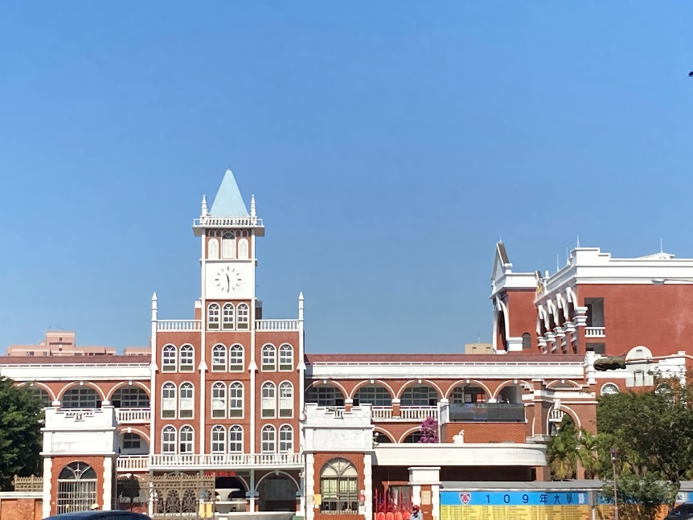他在教育、文化以及社會方面他都給了我們贈禮，教育方面他創立台南神學院與長老教會中學（現為長榮高級中學），鼓勵台灣人就學，於一八八五年發行台灣第一份報紙；文化方面他利用羅馬拼音翻譯了聖經，讓當地信徒可以閱讀，也將自己日前在倫敦所學的印刷術引進，當時的工作室成為台灣教會公報社(現為新樓書房)；社會方面在甲午戰爭時冒著生命危險，說服日軍和平進府城，讓將軍不殺害台南市民。尤其在教育方面，巴克禮在台灣傳教一甲子，除了積極推動白話字教育外，最大的成就是建立台南神學院。他擔任台南神學院第一任校長，不但使神學校的規模擴大，同時引進現代化的制度。值得一提的是，巴克禮不僅教導學生宗教、信仰方面的知識，他也灌輸學生科學方面的知識，如陽曆與農曆的差別、觀察天文、做科學實驗等。可說是兼具「宗教家」與「科學家」的精神。他也曾短暫擔任長老教會中學（現為長榮高級中學）的校長。

種種他的貢獻與付出，讓我看見一個人可以跨越自己的環境，不被任何困境拘束，儘管身患瘧疾、被民眾潑灑穢物、面對日軍武力，他仍然挺身而出，皆以和平結束，靠著基督信仰關關難過關關過，一次又一次的藩籬，好像是給他輸了新的血液般，讓他屢次有能力突破。巴克禮的奉獻精神令我敬佩，怎麼會有一個外國人願意來台灣奉獻一生？他不會遇到困難就退縮，他不會撞見瓶頸就放棄，反而更堅定的繼續往前，繼續為人民服務，我想如果沒有他這一切的付出，我們不會有如此好的文化基礎，更不用說有好的發展了。巴克禮先生對於台南奉獻有功，後人不忘他所賜的恩惠，因此將原十八號公園預定地於民國九十二年六月五日改為「巴克禮公園」，以此紀念巴克禮對當時人民的貢獻，而這座公園經過整治、重新挖掘渠道以及垃圾清理後，在二零零七年獲得建築界奧斯卡獎的「全球建築金獎公共建設類」優選肯定。我覺得巴克禮在天堂會覺得很開心，他的付出沒有白費，且受到後人尊敬。

我想，巴克禮的貢獻不只是實質上，更是存在現代人民的心靈上，持續到永恆。